Поплавська Ганна Володимирівна, викладач

Комунальний заклад вищої освіти Луцький педагогічний коледж Волинської обласної ради

**АНАЛІЗ ЗАСТОСУВАННЯ ОНЛАЙН СЕРВІСУ GOOGLE CLASSROOM ДЛЯ ОРГАНІЗАЦІЇ ДИСТАНЦІЙНОГО НАВЧАННЯ**

**Поплавська Г.В. Аналіз застосування онлайн сервісу** G**oogle** C**lassroom для організації дистанційного навчання.** У статті проаналізовано основні можливості застосування сервісу Google Classroom для організації дистанційного навчання та подальшого його використання.

**Ключові слова:** організація навчального процесу, Google Classroom, Moodle, освітня платформа, дистанційне навчання, інтернет-ресурс.

**Поплавская А. В. Анализ применения онлайн сервиса** G**oogle** C**lassroom для организации дистанционного обучения.** В статье проанализированы основные возможности применения сервиса Google Classroom для организации дистанционного обучения и дальнейшем его использовании

**Ключевые слова:** организация учебного процесса, Google Classroom, Moodle, образовательная платформа, дистанционное обучение, интернет-ресурс.

**Poplavskaya G.V. Analysis of the use of the Google Classroom online service for distance learning.** The article examines the main features of using Google Classroom to organize and continue using distance learning.

**Keywords:** educational process organization, Google Classroom, Moodle, educational platform, distance learning, online resource.

**Постановка наукової проблеми.**

В сучасному світі цифрових технологій та різноманітних гаджетів та дивайсів, традиційні методи організації навчального процесу втрачають свою актуальність i потребують активного інтегрування у віртуальне освітнє середовище. Використання інтернет-ресурсiв у закладах освіти різного рівня та профілю вже досить давно стало загальною нормою й стандартною міжнародною практикою, як, наприклад, дистанційна освіта. Така трансформація дозволяє урiзноманiтнити навчання, перенести частину занять в онлайн простір, що не потребує постійної фізичної присутності студента та викладача в одному місці у певний проміжок часу.

Масштаби впровадження інтернет-технологій в освiтнiй процес визначаються розумним прагненням його учасників зробити навчання ефективнішим [1] та цiкавiшим, з одного боку, а також менш трудомістким та часозатратним, з іншого.

Сприяє цьому процесу постійне розроблення рiзноманiтних віртуальних платформ та сервiсiв, які виробники програмних продуктів вільно розповсюджують в академічному середовищі. Чи потрібно викладачу постійно освоювати нові «пропозиції електронного викладання» та як їх застосовувати? Наскільки цікавим та простим буде для студента певний веб-сервіс? Такі питання особливо гостро постали у сьогоденні.

**Аналіз досліджень і публікацій .** Останнім часом проблемі дистанційного навчання приділяється велика увага не лише у засобах масової інформації, а й в науковій літературі. Дистанційна система навчання знаходиться у центрі уваги наукових кіл у сьогоденні. Сучасні тенденції свідчать про подальшу активізацію досліджень у цій сфері. Зокрема, теоретичними, методологічними та методичними проблемами дистанційного навчання займались такі вітчизняні науковці, як В. Кухаренко, С. Вітвицька, В. Ясулайтіс, Е. Полат, А. Петров, О. Тищенко, В. Биков, О. Овчарук, О. Пінчук та інші. Проблемами організації дистанційної освіти займалися й зарубіжні науковці, серед них Деллінг Р. (Німеччина), Рамблє Г., Кіган Д., Сімонсон М., Мур М., Кларк А., Томпсон М. (США) та інші.

Докладний аналіз проектів Росії, Німеччині, Чехії, Австралії, Китаї, Ізраїлі, Африці, Сінгапурі, Бразилії, Колумбії, Азербайджану та США показали, що хмарні сервіси використовуються вчителями й студентами зарубіжні країни для: удосконалення навчального процесу, організації доступу до навчальних матеріалів, ведення графіків роботи, зберігання навчальних програм, активізації діяльності учнів, організації навчання, забезпечення учнів домашніми завданнями, організації дистанційного та змішаного навчання [2].

Тим не менш, залишається відкритим питання організації дистанційного навчання на базі різноманітних Інтернет – сервісів.

**Формулювання цілей статті.** Мета cтатті - аналіз функцiональних можливостей та особливостей сервiсу Google Classroom iз позиції ефективностi організації дистанційно навчального процесу, узагальнення власного досвіду використання Google Classroom у викладані дисциплін інформативного спрямування.

**Основні результати досліджень.** Зараз все частіше студенти, учні, працівники майже всіх галузей переносять свою активну діяльність в глобальну павутину. Особливо це стало актуальним у сьогоденні.

Та й бурхливий розвиток iнформацiйних технологій вплинув на всi сфери дiяльностi людини також, адже це виклик часу. Не залишився осторонь i освiтнiй процес - було сформовано «цифровий освiтнiй простiр». Гостро постало питання на використання дистанційного навчання. Частина освітян впоралась із викликом дистанційної освіти, але частина – взяли лише «висоту» Viber. Традиційні способи здобуття вищої освiти набули нових рис, поєднуючи лекцiйно-практичну систему навчання з можливостями дистанційного навчання. Виникла потреба в організації середовища, в якому обидвi сторони освітнього процесу (здобувач освіти та викладач) могли б комфортно спiвпрацювати.

Розвитку дистанцiйного навчання сприяє постiйне розроблення нових освiтнiх платформ та сервісів, які дають широкі можливості. Для ефективного впровадження онлайн освіти важливо правильно обрати платформу, на базі якої вона буде здійснюватися.

Найбільш популярна [3] система організації дистанційного навчання - платформа Moodle (Modular Object-Oriented Dynamic Learning Environment). Moodle - це модульне об'ектно-орiєнтоване динамiчне навчальне середовище, яке називають також системою управлiння навчанням (LMS), системою управління курсами (CMS), вiртуальним навчальним середовищем (VLE) або просто платформою для навчання, яка надає викладачам та здобувачам освіти розвинутий набiр інструментів для комп'ютеризованого навчання.

На даний момент Moodle вже має 129 мільйонів користувачiв в усьому світі й продовжує розвиватися. Система безкоштовна, але потребує досить продуктивного власного веб-сервера, що не завжди доступно навіть для освітніх установ.

Серед різноманіття подібних систем особливої уваги заслуговує сервіс, котрий у 2014 роцi запустила компанія Google, а саме Google Classroom (Google Клас) [4], який надає зручний інтерфейс для створення й керування навчальними курсами. Google Classroom – це інструмент, що зв’язує Google Docs, Google Drive і Gmail. Завдяки платформі Classroom можна організувати проектну роботу, перевернуте навчання, дистанційне навчання.

Це відкриває новi можливості у викладаннi: допомагає створювати і впорядковувати завдання, перевіряти, оцінювати завдання та виставляти оцінки, коментувати і організовувати ефективне спілкування із здобувачами освіти в режимі реального часу або в режимі дистанційного навчання, реалізувати індивідуальний підхід у навчанні, проводити онлайн обговорення, консультації, коментувати.

Серед рiзноманiтних вiртуальних освітніх платформ сервiс Google Classroom вирiзняється, перш за все, простотою у використанні. Вiн не потребує спецiального навчання для створення курсу, а також надає користувачам зручний інтерфейс для керування навчальним процесом. Корпорація Google Inc. заявила: «Ми [4] розробили цей сервіс разом iз викладачами, щоб допомогти їм заощаджувати час, легко й швидко організовувати заняття й ефективно спiлкуватися з учнями».

Головними особливостями Google Classroom можна вважати:

* просте налаштування. Викладач може організовувати декілька курсів одночасно, запрошувати студентiв та iнших викладачiв, планувати навчальний процес;
* eкономiя часу та паперу. Роздавати, контролювати виконання, перевiряти завдання можна в одному сервiсi;
* зручність. Студенти можуть переглядати завдання, планувати строки їх виконання відповідно до календарного плану курсу, вчасно надсилати виконані роботи для перевiрки;
* доступність i безпека. Клас доступний безкоштовно. У цьому сервiсi вiдсутня реклама, а матерiали та особисті дані користувачів не потрапляють до інших сервісів.[5]

Для створення свого курсу на платформі Google Classroom викладачу потрібно увійти з особистого аккаунту Google до відповідного додатка головного меню в браузері (рис. 1).

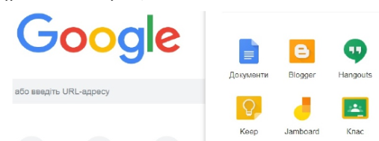

*Рис.1 Перший етап створення курсу у сервісі Google Classroom*

Після обрання статусу викладача Ви можете почати створення та налаштування власного курсу (рис. 2).

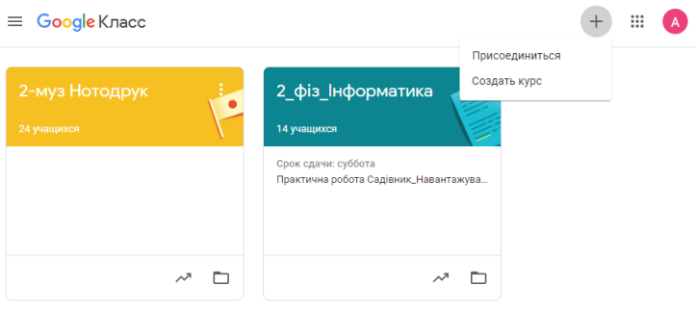

*Рис 2. Приклад створення курсу у сервісі Google Classroom*

Сервіс Google Classroom надає різноманітні шаблони та налаштування: від кольорового оформлення теми курсу до створення його наповнення (рис. 3).

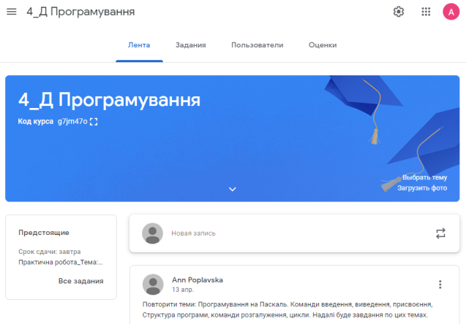

*Рис.3 Приклад оформлення курсу у сервісі Google Classroom*

За допомогою меню викладач може структурувати курс за розділами, визначивши їх тематику. Далi по кожнiй темі створити календарний план, в якому вказати терміни вивчення вiдповiдного матeрiалу, а також виконання обов'язкових завдань (рис. 4).

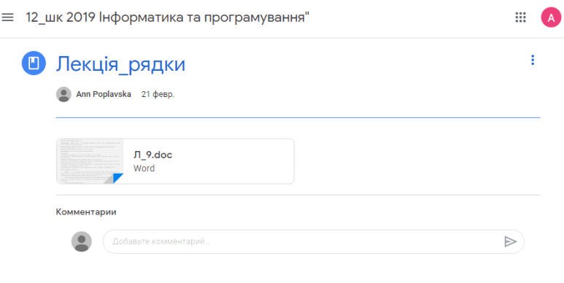

*Рис.4 Приклад розробки курсу Інформатика та програмування у сервісі Google Classroom*

Можливості платформи Google Classroom в наповнені курсу досить рiзноманiтнi. Це й аутентичні лекції в паперовому або відео-форматі, i вiдповiднi розділи пiдручникiв, а також записи з YouTube. Крiм того, сeрвiс надає можливість спiльного викладання. Тобто, для кращого засвоєння певного матeрiалу викладач може запросити до 20 інших освітян.

Важлива перевага Google Classroom - це інтегрованість з іншими сeрвiсами Google, завдяки чому викладач має можливість завантажувати в Клас інформацію у будь-якому форматі. В цьому сeнсi Google Classroom потребує від викладача добре продуманої програми курсу. Тільки за такої умови сeрвiс надасть новi можливості в організації навчального процесу.

Щоб створити завдання, потрібно обрати відповідний пункт меню. Далi в дiалоговому вікні вказати тематику завдання, дати пояснення щодо оформлення та терміни виконання, прикріпити саме завдання. Існує можливість створювати iндивiдуальнi завдання для кожного студента, а також установлювати шкалу оцінювання. Сервіс Google Classroom запропонував нову форму завдання - тести. Можна запланувати публікацію будь-якого матeрiалу. Кожна публiкацiя (об'ява, матeрiал, завдання) з'являється на сторінці «Лєнта», а студенти отримують сповіщення на свою електронну адресу. Для цього вони можуть використовувати навіть свої гаджети з доступом до інтернет-ресурсів.

Сторінка «Пользователи» надає інформацію про склад курсу, а також можливість електронного листування. Щоб приєднати студента до курсу, викладач має запросити його або надати код доступу. Запрошення автоматично надходить на електронну пошту.

Щоб освоїти Google Classroom, не потрібно багато часу. В інтернеті пропонують масу уроків по створенню Класу.

Особливо хотілося б зазначити, що студенти без проблем залучились до віртуального навчання.

Важлива перевага платформи Google Classroom - продуктивна комунікація. У Клас викладачі можуть публікувати завдання, розсилати оголошення й починати обговорення, а здобувачі освіти - обмінюватися матеріалами, додавати коментарі й спілкуватися через електронну пошту.

Інформація про здані роботи постійно оновлюється, що дозволяє викладачам оперативно пeрeвiряти завдання, ставити оцінки й додавати комeнтарi. Мої особисті враження від досвіду роботи з Google Classroom дуже позитивні. Сeрвiс не є альтернативою живого спілкування зі студентами. Він модeрнiзує взаємодію учасників навчального процесу. Немає потреби зберігати купу завдань протягом навчального року та пам'ятати терміни їх виконання. Існує можливість оперативно домовитись про консультацію або додаткове заняття.

Використання сервісу можливе на будь-якому гаджеті, що має вихід в Інтернет. Це спрощує роботу викладача та підвищує зацікавленість студента. Адже він усвідомлює свою невідривність від навчальної дисципліни і бачить зв'язок з життям.

Основна перевага Google Класу, порівняно з іншими сервісами аналогами такими, як Edmodo (освітній сайт, який являє собою усічену соціальну мережу за типом Facebook або ВКонтакте, яка дозволяє спілкуватися викладачам та студентам, об'єднавшись навколо процесу навчання) [6], Moodle (платформа для навчання, яка надає викладачам, учням, студентам та адміністраторам розвинутий набір інструментів для комп'ютеризованого навчання, в тому числі дистанційного) [7] та ін., полягає в простоті використання та інтуїтивно зрозумілого інтерфейсу.

**Висновки та перспективи подальших досліджень.** Наприкінці ще раз зазначу – навчання онлайн, зокрема використання сервісу Google Classroom має ряд переваг:

- н**авчання будь-де та будь-коли**. Онлайн це зручно – все що потрібно, щоб розпочати – бажання та доступ до інтернету.

**- доступність навчальних матеріалів**. Здобувач освіти отримує  усі необхідні матеріали, та має змогу повернутися до них у будь-який момент. Тож проблема нестачі чи відсутності підручників та методичок зникає.

**- зворотній зв'язок**. Здобувач освіти завжди має онлайн зв'язок з викладачем або репетитором, які контролюють виконання завдань та допомагають у їх розв'язанні.

**- зручність для викладача**. Вчителі або репетитори, що займаються педагогічною діяльністю дистанційно, можуть приділяти увагу більшій кількості студентів і працювати більш ефективно, витрачаючи менше часу та зусиль.

**- на радість батькам**. Завдяки гейміфікації, інтерактивним урокам та контролю зі сторони вчителя - дитина поринає в процес вивчення матеріалу дуже швидко та з величезним інтересом.

Переваг онлайн-навчання можна привести багато: зростання інтересу студентів та учнів до нового цікавого методу навчання, економія ресурсів всіх учасників навчального процесу, автоматизація контролю виконання завдань тощо.

Науковий прогрес рухається із шаленою швидкістю, прогресивні країни світу поступово діджиталізуються, тому нам так само потрібно оновлюватися та рухатися вперед.

Діти сьогодні зростають у цифровому світі і для них цілком природним є цифрове середовище, яке вони використовують для отримання та обміну інформацією.

Отже, для них не є проблемою навчатися онлайн дистанційно, навпаки – це нова цікава пригода для дитини!

Тож, не вагайтесь – використовуйте дистанційне навчання для своєї дитини чи класу вже зараз.

**Список бібліографічного опису**

1. Варенко Т. К. Гибридная система организации учебно-педагогического процесса с использованием веб-сервиса Google «Класс». Вісник Харківського національного університету іменіш В. Н. Каразіна : зб. наук. праць, Харків: ХНУ ім. В. Н. Каразіна, 2014. (№ 1125). вип. 79. С. 86–93.
2. Литвинова С. Г. Проектування хмаро-орієнтованих навчальних середовищ загальноосвітніх навчальних закладів. Зарубіжний досвід [Електронний ресурс] Інформаційні технології і засоби навчання: електронне наукове фахове видання. 2014. Том 41. №3 С. 10-27. Режим доступу: <http://journal.iitta.gov.ua/index.php/itlt/article/view/1052>
3. Moodle. Вікіпедія. Вільна енциклопедія. [Електронний ресурс] Режим доступу до ресурсу: <https://uk.wikipedia.org/wiki/Moodle>.
4. Google Classroom - онлайн класс для эффективного обучения [Електронний ресурс] Вебдванольные заметки. Блог об интерент сервисах и проектах. Режим доступа: <http://www.web2me.ru/google/classroom/>.
5. Google Класс. Справка-Класс. [Електронный ресурс] 2015. Режим доступу до ресурсу: <https://support.google.com/edu/classroom/answer/6020279?hl=ru&ref_topic=6020277>.
6. Osvita.ua. Сучасні освітні інструменти для вчителів: [Електронний ресурс]. Режим доступу до ресурсу: <http://osvita.ua/school/46016/>
7. Moodle.org. Що таке Moodle: [Електронний ресурс]. Режим доступу до ресурсу: https://moodle.org/mod/page/view.php?id=8174
8. Пліш І.В. Використання інформаційно-комунікаційних технологій управління якістю освіти в школах приватної форми власності. [Електронний ресурс] Інформаційні технології і засоби навчання. 2012. №1 (27). Режим доступу до ресурсу: <http://journal.iitta.gov.ua>.

**References**

1. Varenko T. K. Hybrid system of organization of educational and pedagogical process using the Google web-service "Class". Bulletin of the Kharkiv National University named after VN Karazin: Coll. of sciences. , Kharkov: KhNU them. V. N. Karazin, 2014. ( №1125). vol. 79. P. 86–93.

2. Litvinova S.G. Design of cloud-oriented educational environments of general educational institutions. Foreign experience [Electronic resource] Information technologies and teaching aids: an electronic scientific professional publication. 2014. Vol 41. №3 S. 10-27. Access mode: <http://journal.iitta.gov.ua/index.php/itlt/article/view/1052>

3. Moodle. Wikipedia. Free Encyclopedia. [Electronic resource] Mode of access to the resource: <https://en.wikipedia.org/wiki/Moodle>.

4. Google Classroom - An Online Classroom for Effective Learning [Online Resource] Web Demo. Blog about internet services and projects. Access mode: <http://www.web2me.ru/google/classroom/>.

5. Google Classroom. Class Help. [Online Resource] 2015. Resource Access Mode: <https://support.google.com/edu/classroom/answer/6020279?hl=en&ref_topic=6020277>.

6. Osvita.ua. Modern Educational Tools for Teachers: [Electronic resource]. Resource access mode: <http://osvita.ua/school/46016/>

7. Moodle.org. What is Moodle: [Electronic resource]. Resource Access Mode: <https://moodle.org/mod/page/view.php?id=8174>

8. Plish I.V. Use of information and communication technologies for quality management of education in private property schools. [Electronic resource] Information technology and learning tools. 2012. №1 (27). Resource access mode: <http://journal.iitta.gov.ua>.

Рецензенти: Марчук Сергій Степанович, кандидат педагогічних наук, викладач-методист, завідувач кафедри педагогіки, психології та окремих методик Луцького педагогічного коледжу;

Муляр Вадим Петрович, кандидат педагогічних наук, доцент кафедри експериментальної фізики та інформаційно-вимірювальних технологій Східноєвропейського національного університету імені Лесі Українки.